ΜΑΜΑΛΗΣ Α.Β.Ε.Ε.

ΘΕΣΗ ΝΤΑΜΠΑΣΗ – 32011 ΟΙΝΟΦΥΤΑ
ΤΗΛ: 226 2032715-6 – FAX: 226 2032718 – mail:info@mamalis.biz

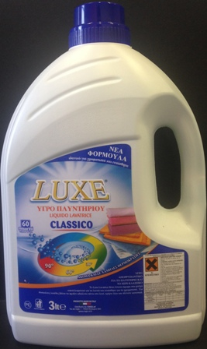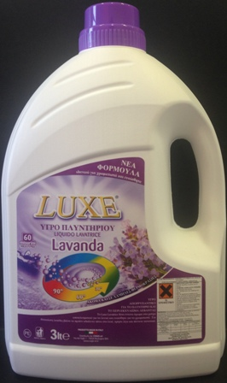

ΚΩΔ: LUX003C

ΕΙΔΟΣ: LUXE ΥΓΡΟ ΠΛΥΝΤΗΡΙΟΥ ΡΟΥΧΩΝ CLASSICO 3Lt
ΣΥΣΚΕΥΑΣΙΑ: 4 ΤΕΜΑΧΙΑ
ΠΑΛΕΤΑ: 60 ΚΙΒΩΤΙΑ

ΚΩΔ: LUX003L

ΕΙΔΟΣ: LUXE ΥΓΡΟ ΠΛΥΝΤΗΡΙΟΥ ΡΟΥΧΩΝ LEVANDA 3Lt
ΣΥΣΚΕΥΑΣΙΑ: 4 ΤΕΜΑΧΙΑ
ΠΑΛΕΤΑ: 60 ΚΙΒΩΤΙΑ

ΜΑΜΑΛΗΣ Α.Β.Ε.Ε.

ΘΕΣΗ ΝΤΑΜΠΑΣΗ – 32011 ΟΙΝΟΦΥΤΑ
ΤΗΛ: 226 2032715-6 – FAX: 226 2032718 – mail:info@mamalis.biz

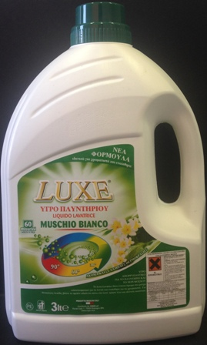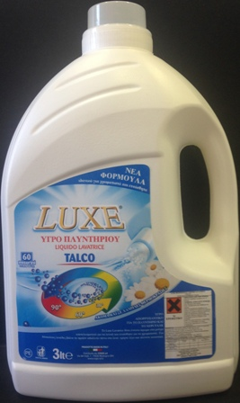

ΚΩΔ: LUX003M

ΕΙΔΟΣ: LUXE ΥΓΡΟ ΠΛΥΝΤΗΡΙΟΥ ΡΟΥΧΩΝ MUSCHIO BIANCO 3Lt
ΣΥΣΚΕΥΑΣΙΑ: 4 ΤΕΜΑΧΙΑ
ΠΑΛΕΤΑ: 60 ΚΙΒΩΤΙΑ

ΚΩΔ: LUX003T

ΕΙΔΟΣ: LUXE ΥΓΡΟ ΠΛΥΝΤΗΡΙΟΥ ΡΟΥΧΩΝ TALCO 3Lt
ΣΥΣΚΕΥΑΣΙΑ: 4 ΤΕΜΑΧΙΑ
ΠΑΛΕΤΑ: 60 ΚΙΒΩΤΙΑ

